  Каждый день может сам по себе стать событием. Напоследок тебе предлагается прочесть афоризмы о жизни, в которых заложена мудрость столетий.  Жизнь имеет в точности ту ценность, которой мы хотим ее наделить.  И. Бергман  Нет такой ситуации, в которой нам не была бы предоставлена жизнью возможность найти смысл, и нет такого человека, для которого жизнь не держала бы наготове какое-нибудь дело. Возможность осуществить смысл всегда уникальна, и человек, который может ее реализовать, всегда неповторим.  В. Франкл  Смысл жизни заключается в самой жизни, а не в выводах, сделанных из нее. Он — в переживании самого течения жизни. Поэтому к жизни надо относиться как к непрерывно воспринимаемому опыту…  М. Дронов | 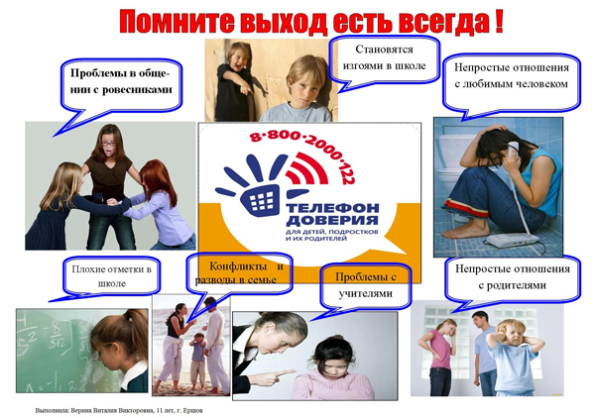
  
  выход есть всегда
  МБОУ «Ржевская СОШ»
  ПЕДАГОГ – ПСИХОЛОГ
  Лукьяненко Т.В.
  2022 год
  Из чего состоит наша жизнь? Что мы вообще называем жизнью?  Прежде чем попытаться ответить на эти непростые вопросы, немного порассуждаем. Одиннадцать лет почти каждый день (за исключением выходных, праздников и каникул) среднестатистический учащийся выходил из дома и отправлялся по привычному маршруту в школу. Он делал это уже, наверное, более двух тысяч раз. | Может ли он вспомнить все эти дни? Нет, конечно! Но почему? Да потому, что большинство этих днем не оставили глубоких следов в его памяти. Они были обычными, рутинными, похожими один на другой. Но наверняка он готов рассказать о таких днях, которые помнятся очень хорошо, несмотря на то, что порой они уже очень отдалены от дня сегодняшнего. Ведь были и яркие уроки, потрясшие воображение, и бурные переживания, и незабываемые встречи, и моменты.  «Кто однажды обрел самого себя, тот уже ничего на этом свете утратить не может. И кто однажды понял человека в себе, тот понимает всех людей». Стефан Цвейг  Именно события обеспечивают изменения в нашем мире и в нас самих. Именно события делают жизнь динамичной и позволяют нам развиваться.  Считается так, что в нашей жизни происходят события, которые огорчают тебя и кажется, что выхода в определенной ситуации нет… |   Знай! Выход есть всегда!!!  Даже если ситуация для тебя очень сложная, всегда найдутся люди, которые помогут тебе справиться с трудностями. Это, в первую очередь, твои родители. Каждый родитель хочет, чтоб его ребенок был счастлив, и в всегда готов прийти на помощь. Ты можешь обратиться за помощью к своему классному руководителю, одноклассникам, педагогу- психологу.  Этот человек может посмотреть на твою ситуацию со стороны, не оценивая её критически и дав тебе рекомендации, которыми ты можешь воспользоваться.  Жизнь – это длинный путь, который наполнен различными событиями, иногда не совсем хорошими, но являющимися большим опытом для каждого человека.

